|  |
| --- |
| LE BUDGET ECONOMIQUE DE L’ETAT |

De par son budget et les mesures de politiques économiques, l’état pèse sur l’économie.

1. **LE BUDGET DE L’ETAT**

Après proposition des ministres et arbitrage du premier ministre, le budget est examiné par le parlement entre le mois d’octobre et décembre sous le nom de « loi de finances ». Il est établi à partir des éléments de cadrage économique, c’est-à-dire, des prospectives économiques.

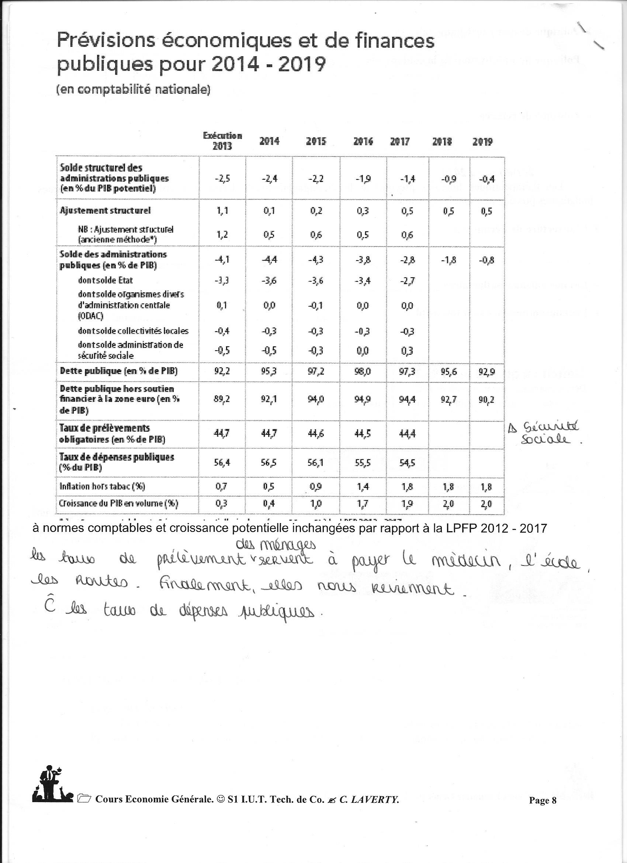*Prévisions économiques et de finances publiques po_r 2014 – 2019.*

Taux de prélèvements des ménages : servent à payer le médecin, l’école, les routes. Finalement, les prélèvements nous reviennent.   
🡪 Comme la Sécurité Sociale.

Tout comme les taux de dépenses publiques.

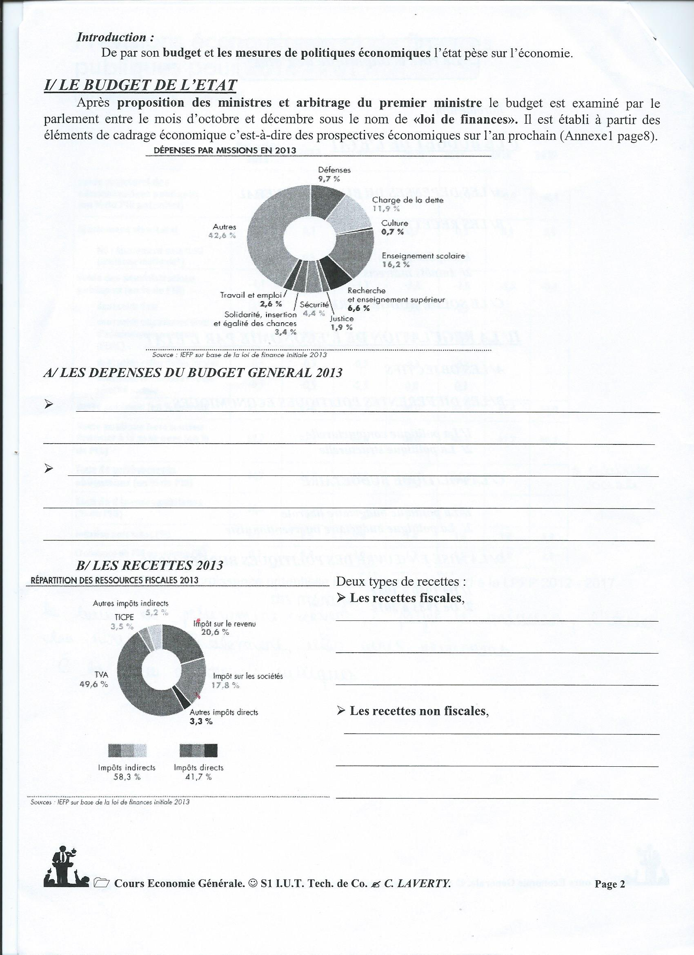

1. LES DEPENSES DU BUDGET GENERAL

Les dépenses dépensées par mission en 2013 sont prioritairement dépensées dans :

* L’enseignement – 16,2%
* La défense.
* **Les intérêts de la dette** (2 000 milliard d’€) : ce sont les intérêts que l’on paie pour supporter la dette. Ce poste a diminué par rapport à 2008. Avant, on en payait 5%, aujourd’hui 1 ou 2% : le montant des intérêts a diminué.

1. LES RECETTES

Il y a deux types de recettes :   
- **les recettes fiscales** (90% des recettes totales).   
Donc principalement la TVA (50%) et l’impôt sur le revenu, l’Impôts sur la société.   
- **les recettes non fiscales** (10% des revenus).  
Dont principalement le revenu des établissements publics et des domaines.

* 1. *Impôts directs (41,7% des recettes fiscales de 2013).*

Définition : Impôt payé et supporté par la même personne.

Ex : impôts sur les revenus (20,6%), impôts sur les sociétés (17,8%), impôt sur la fortune

* 1. *Impôts indirects (58,3% des recettes fiscales de 2013).*

Définition : Impôts payés à l’occasion d’opération spécifiques donnant lieu au paiement d’un impôt contre l’achat d’un produit mais indépendant de la situation de la personne.  
Il est injuste (ne dépend pas du revenu) mais indolore (jamais de facture de TVA).

Ex : TVA (49,6%) ou TIPP.

1. LE SOLDE BUDGETAIRE

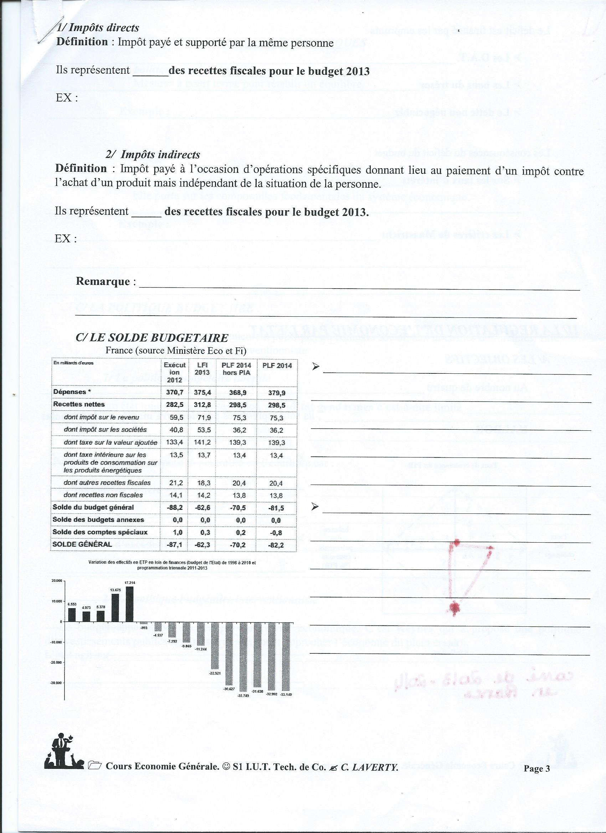

* L’Etat est la seule collectivité à pouvoir être en déficit (différence entre recettes et dépenses). En 2013, il manque 62 milliards et 82 en 2014.   
  🡪 Il faut **augmenter les recettes** ou **diminuer les dépenses** !
* Un des facteurs de dépenses est le **nombre de fonctionnaires : réduire** ce nombre depuis 12ans.   
  L’Etat embauche moins, mais les collectivités locales (communes, conseils généraux, communautés d’agglomérations,…) embauchent à la place.  
  🡪 **report des dépenses budgétaires**.

* DETTE = Cumul des déficits (pour rembourser la dette, je dois faire de la dette).

Le déficit est financé par les emprunts :  
- **Les OAT** (obligations assimilables du trésor, jusqu’à 10 ans) – 60% de la dette.  
- **Les bons du trésor** à court terme (mois d’un an) – 30% de la dette.   
- **La dette non négociable** (tous les engagements financiers de l’Etat) – 10%. [Ex : dépôts BPostale].

Les conséquences du déficit du budget :  
- **Sur les taux d’intérêts** : Normalement, plus les Etats ont besoin de se financer et plus les taux d’intérêts sont bas. En ce moment, l’épargne est importante, donc peu d’investissements car une prise de risque importante. Les taux d’intérêts sont faibles (alors que les besoins de l’état a besoin d’argent) parce que baisse de l’investissement, recherche de placements sûrs et augmentation de l’épargne.  
- **Les critères de Maastricht** : déficit budgétaire de l’Etat ne doit pas dépasser 3% du PIB, la dette ne doit pas dépasser 60% du PIB et le taux d’inflation doit être inférieur à 2%.   
*Comment peut-on juger les 3% ?*

1. **LA REGULATION DE L’ECONOMIE PAR L’ETAT.**
2. LES OBJECTIFS

Au nombre de quatre : la croissance économique, le plein emploi (niveau de chômage), la stabilité des prix, équilibre des échanges extérieurs. Ils sont représentés par le « carré magique » de Nicholas KALDOR.

**Remarque :**

* 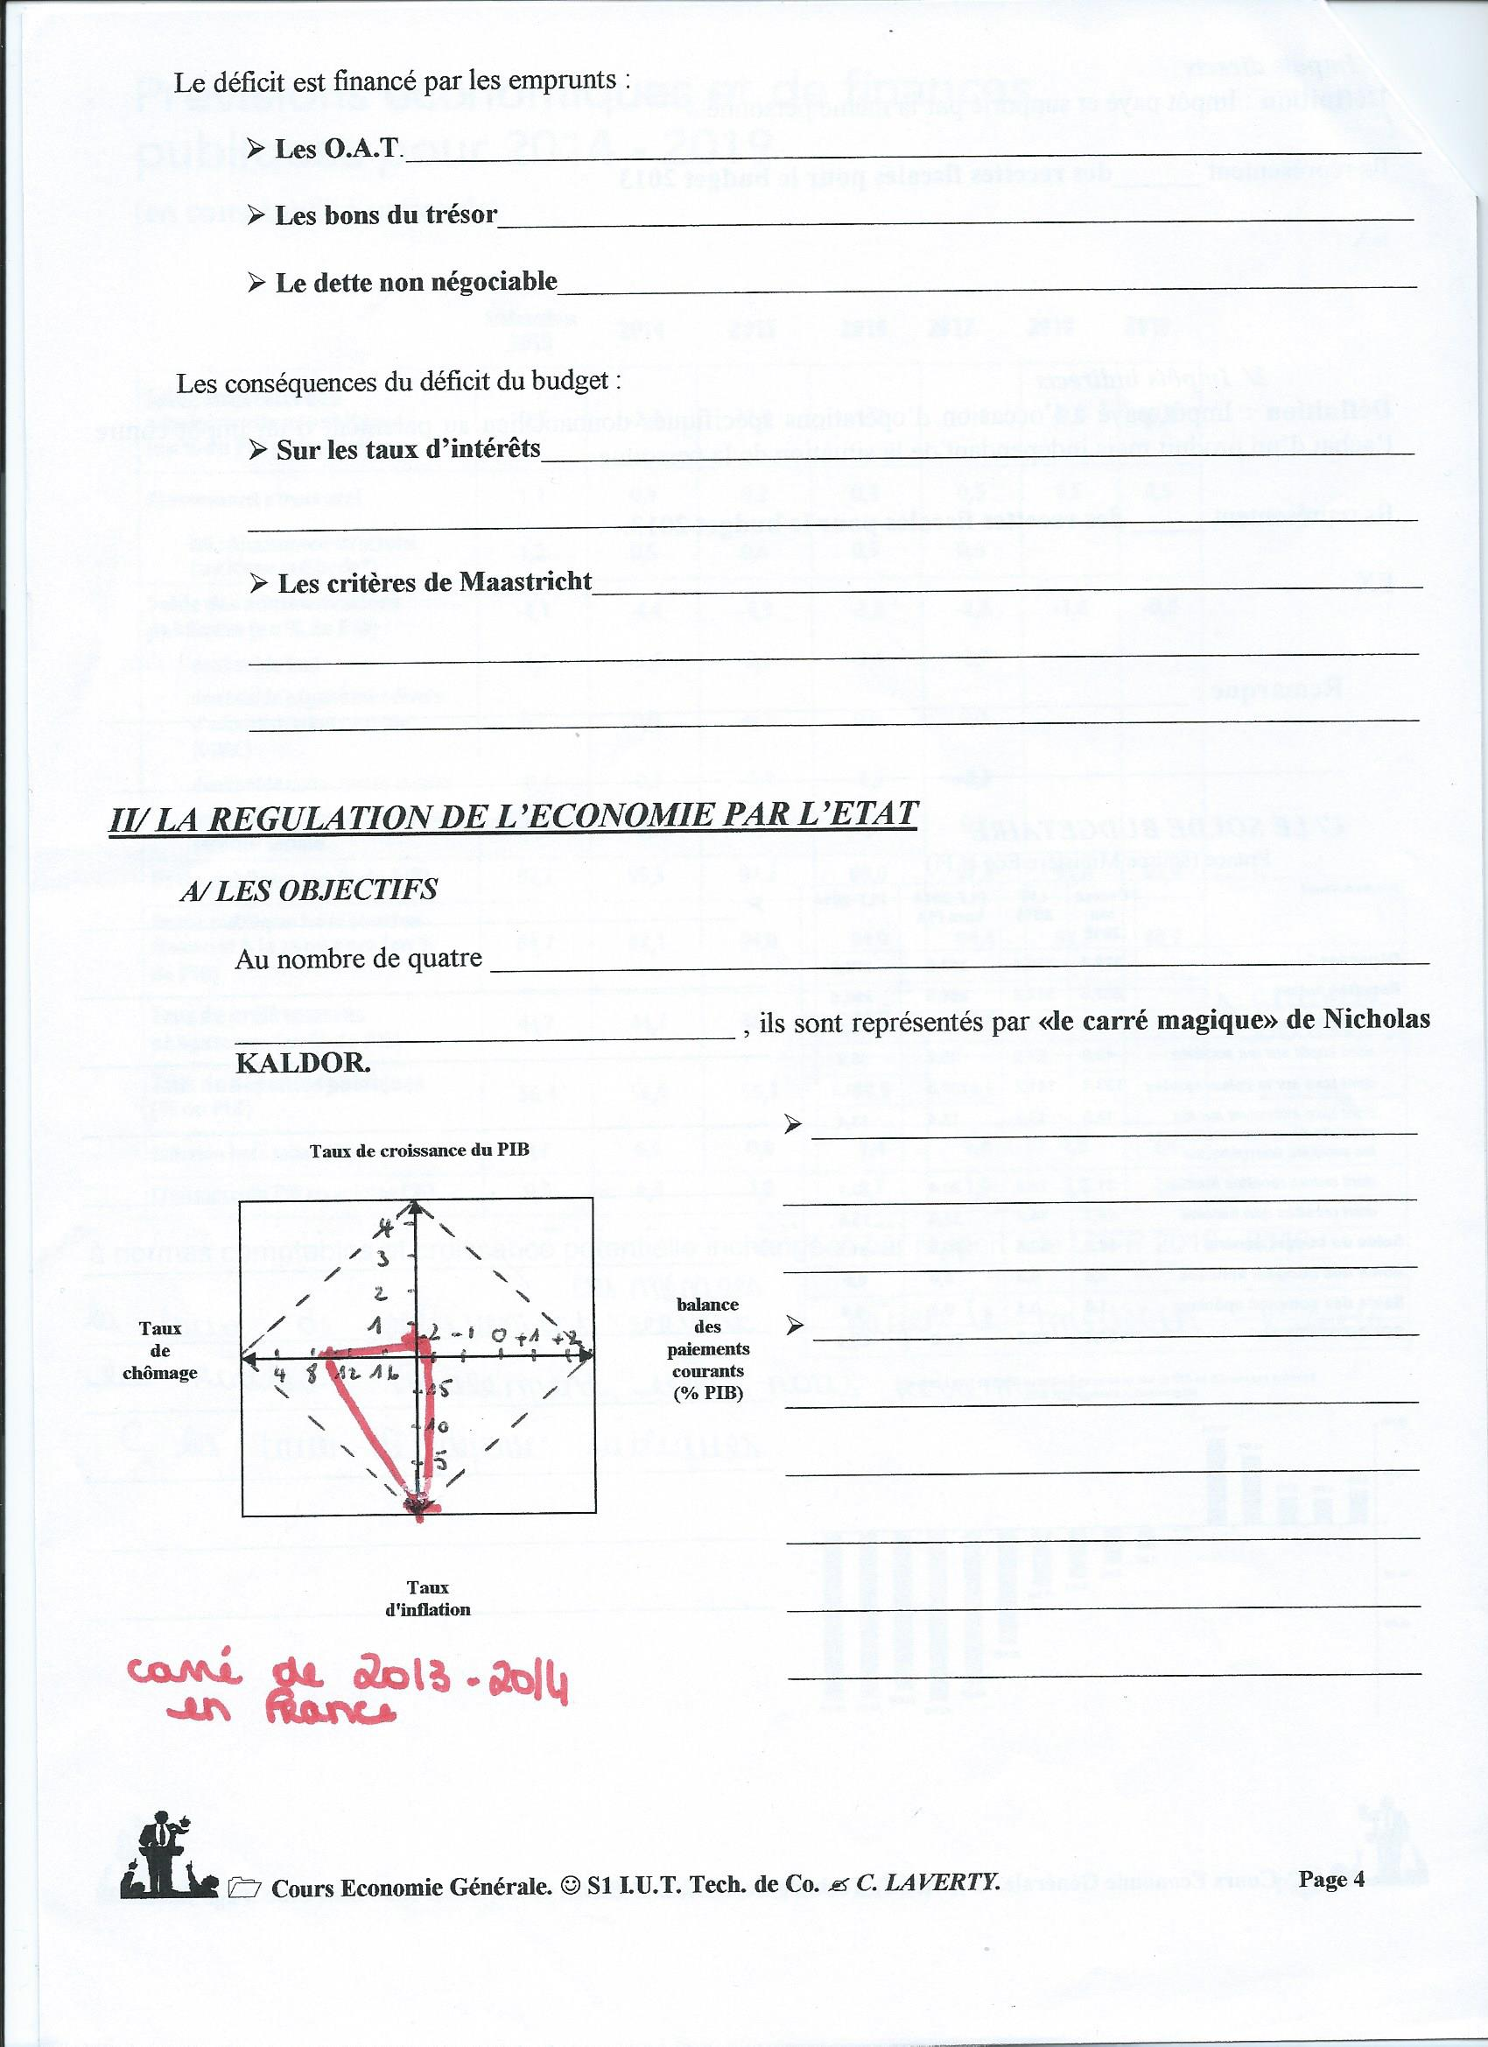La position économique idéale serait le carré en pointillé avec une croissance à 5%, le taux de chômage à 0%, le taux d’inflation à 0% et l’excédent commercial à 3%.
* De plus, les branches sont en contradictions : on ne peut pas avoir 5% de croissance sans inflation (dans 80% des cas) car forcément, les revenus augmentent, la consommation augmente et les prix augmentent ; le chômage et l’équilibre extérieur : avoir un plein emploi sans déséquilibre extérieur est impossible.   
  🡪 Pour relancer l’économie, il faut accepter qu’il y ait de l’inflation !

1. LES DIFFERENTES POLITIQUES ECONOMIQUES

Politique conjoncturelle = mesures à court terme pour rétablir un équilibre (dépenses ou recettes de l’Etat).  
 Ex : la prime à la casse (entreprise donne de l’argent mais le concessionnaire donne moins de TVA à l’Etat), le CICE (*crédit impôt compétitivité emploi*, où pendant deux ans, l’Etat va faire cadeau de 30 Milliards d’€ sur deux ans = cadeau fiscale), l’augmentation d’impôts temporaires (TVA à 20% temporaire).

Politique structurelle = porte sur les composantes fondamentales du système économique.   
 Ex : les politiques de privatisations depuis 1986, politique de recherche (crédit recherche), prime pour l’emploi (l’Etat verse 2 Milliards lorsqu’on a des revenus trop faibles ; mais c’est aussi une motivation au retour à l’emploi), sécurité sociale.

1. LA POLITIQUE BUDGETAIRE

Elle est très liée à l’environnement politique, au contexte social, aux doctrines dominantes. Elle peut être libérale ou interventionniste.

* 1. *La politique budgétaire libérale*

Elle prône un état minimum dans ses fonctions : « **Etat gendarme** » ou « **droit régalien** », c’est-à-dire, limité : la police, l’armée et la justice. Pour les libéraux, moins il y a d’état et mieux ça va fonctionner.

Pour le budget, elle propose la neutralité ou l’équilibre car :

* + - * + En période de déficit, si on prélève trop d’impôts sur l’économie, on provoque de « **effets d’évictions** », c’est-à-dire, une diminution de la consommation privée des ménages et des investissements.
        + En période d’excédent, trop de ressources en impôt réduit l’épargne, donc l’investissements et ralenti la croissance. Il y a aussi l’idée de la démotivation des salariés
  1. *La politique budgétaire interventionniste*

Le budget apparait comme un puissant levier économique. C’est Keynes qui a proposé une politique d’investissements publics (grands travaux) pour approcher l’économie du plein emploi. L’Etat agit sur la demande globale (investissement et consommation) pour stimuler la production en augmentant les dépenses publiques sans modifier le niveau d’impôts.  
🡪 Démonstration de Keynes : on va avoir une augmentation une augmentation bien plus proportionnelle que la dépense publique initiale : l’effet multiplicateur.

L’augmentation de la production est plus que proportionnel au déficit initial, en effet :

|  |  |  |  |
| --- | --- | --- | --- |
| **Déficit publics (dettes) △ G** | **Augmentation de la production  △Y** | **Augmentation de la demande  △D** | **Augmentation de l’épargne  △E** |
| 100 | 100 (x pmc 20%) | 80 (génère une production de 80) | 20 |
|  | 80 (x pmc 20%) | 64 | 16 |
|  | 64 (x pmc 20%) | 51.20 | 12.8 |
|  | 51.20 |  |  |

Pmc = production marginale consommée

On s’aperçoit qu’on a une progression géométrique de q = 0,80.  
D’où △Y = 100 x (1 : (1 – 0.80)) (1 : (1 – 0.80) = coefficient multiplicateur = k.   
 = 100 : 0.20  
 = 500  
 = augmentation de la production

**POINT MATHS : Somme Un = u0 x (1-qn : 1 – q)  
 △Y = k x △G (si △Y augmente les revenus ; k = 1 : (1- pmc) ; △G dépense supplé- mentaire budgétaire)**Ex : △G = 80  
 pme = 14%  
 △Y =  x 80 = 571,43. +

**REMARQUE :**

En *économie ouverte*, une partie de la consommation est réalisé à partir de biens provenant de l’étranger, donc sans effet sur la production nationale.

Il existe aussi le *multiplicateur fiscal*, l’Etat réduit les impôts sans modifier les dépenses publiques. D’où les revenus nets disponibles augmentent. Cela est moins efficace car tout le monde ne paie pas des impôts sur les revenus et cela favorise l’épargne plutôt que la consommation.   
Ex : en France, 50% des ménages ne paient pas l’impôt sur le revenu.

1. LA MISE EN ŒUVRE DES POLITIQUES BUDGETAIRES  
   1. *De 1950 à 1982.*

Le budget a été largement utilisé comme moyen de régulation conjoncturelle d’inspiration keynésienne. On peut retenir trois grandes tendances dans l’utilisation de la politique budgétaire :

* + - * + Politique de neutralité budgétaire : pendant les années 1960-1970, l’idée est que les dépenses égalent les recettes.)
        + Politique de stabilisation de la conjoncture : utilisée pour ralentir l’activité économique et lutter contre l’inflation et lutter contre le déséquilibre extérieur.   
          Ex : les plans Barre (1977 et 1980) et le plan Delors (1983
        + Politique de relance : pour relancer la croissance et lutter contre le chômage. Le plan Chirac avec de la croissance mais aussi de l’inflation (1975) et Mitterrand avec de la croissance mais un déséquilibre extérieur (1981), et enfin en 2009 – 2010 avec la crise (déficit de 50 milliards passé à 130).
  1. *De 1983 à 2014.*

Les thérapeutiques libérales préconisent le désengagement de l’Etat. Les critiques sur les politiques budgétaires précédentes sont les suivantes :

* + - * + L’ouverture de l’économie : provoque une fuite de la demande intérieure vers les pays importateurs.
        + Les mécanismes budgétaires : par leurs mises en œuvre est longue et lourde.
        + Les consommateurs sont insensibles : à une augmentation transitoire de leurs revenus.